**Отчетные формы**

1. Муниципальное образование **МКОУ «Боровская СОШ»**
2. Тема профилактической Недели: **«Единство многообразия»**
3. Сроки проведения: **с 10-15 ноября**

|  |  |  |  |  |  |  |  |  |
| --- | --- | --- | --- | --- | --- | --- | --- | --- |
| **Количество образовательных организаций** | | | **Количество участников, в том числе** | | | | **Количество проведенных мероприятий** | **Выводы о Неделе, описание опыта по внедрению новых эффективных элементов недели**  Адрес сайта  управления образованием со ссылкой на информацию о проведении Недели |
| **Всего (ОО)** | **Принявших участие (ОО)** | **Доля ОО, принявших участие (%)** | **Обучающихся** | **Родителей** | **Педагогов** | **Соц. партнеров**  **(перечислить)** |
|  |  |  | 9 | 3 | 6 |  | 2 | С 11.11 по 15.11.2024 года в школе прошла неделя профилактики экстремизма и терроризма «Единство многообразия», которая приурочена к Международному дню толерантности  Цель недели: формирование нравственных ценностей подрастающего поколения; формирование таких ценностей, как жизнь, гражданственность, достоинство, безопасность, равенство прав и свобод, законопослушность, милосердие. Формирование и развитие у учащихся отрицательного отношения к экстремистским проявлениям. В рамках недели были организованы и проведены следующие мероприятия: 1. Для обучающихся 1-9 прошла игра - тренинг «Мы все разные, но мы вместе». Цель игры-тренинга: формирование толерантного отношения друг к другу, понимания важности передачи эмоциональных связей, опыта толерантного поведения.  2. Для обучающихся 1-9кл прошли классные часы "Уважаю себя, уважаю других", |

**Игра - тренинг «Мы все разные, но мы вместе».**

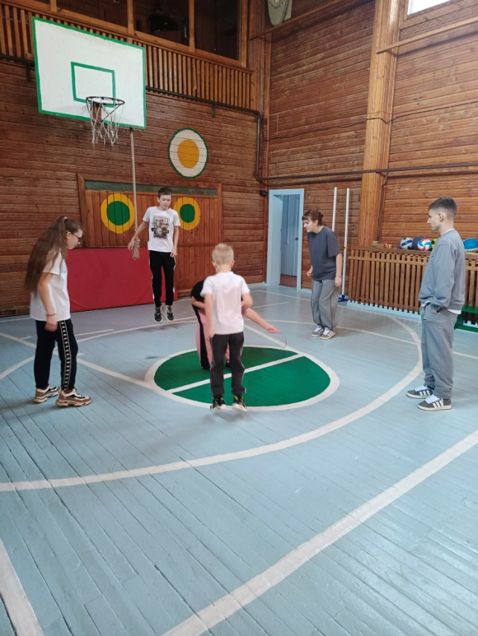

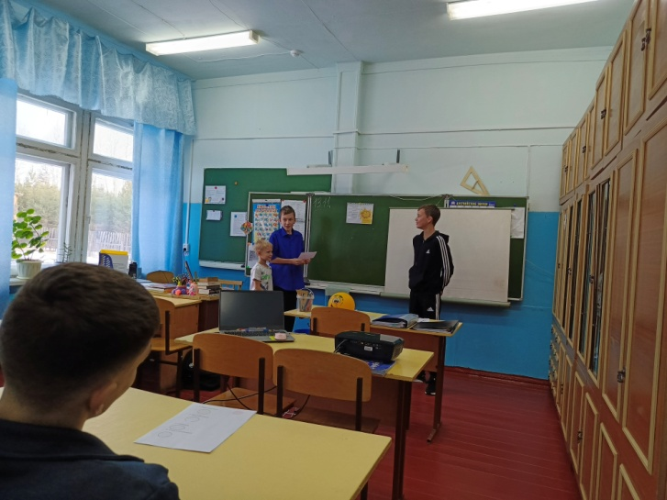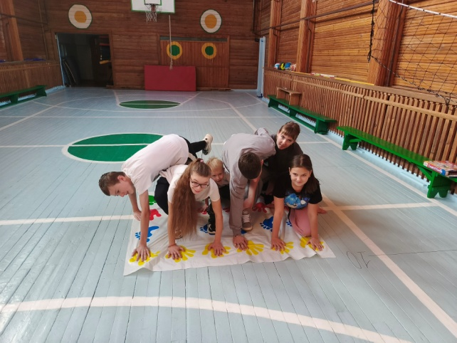

**Отчетные формы**

1. Муниципальное образование: **Братский район**
2. Тема профилактической Недели: **«Мы - за чистые легкие»**
3. Сроки проведения мероприятий: **25-29 ноября**

|  |  |  |  |  |  |  |
| --- | --- | --- | --- | --- | --- | --- |
| **Образовательная организация** | **Количество участников, в том числе** | | | | **Количество проведенных мероприятий** | **Выводы о Неделе, описание опыта по внедрению новых эффективных элементов Недели**  Адрес сайта  ОО со ссылкой на информацию о проведении Недели |
| **МКОУ «Боровская СОШ»** | **Обучающихся** | **Родителей** | **Педагогов** | **Соц. партнеров (перечислить)** |
| 9 | 2 | 6 |  | 3 | С 25 по 29 ноября 2024 года в школе прошла профилактическая неделя "Мы за чистые легкие!", направленная на формирование у обучающихся здорового образа жизни и предупреждение вредных привычек, в первую очередь, курения. Неделя была насыщенной и разнообразной, включавшей в себя мероприятия, охватывающие различные аспекты проблемы.  В рамках недели были организованы и проведены следующие мероприятия:  1.Анкетирование «Мы за ЗОЖ»  2. Круглый стол «Начиная курить с детства- ты убиваешь свое здоровье»  3. Классные часы |

**Круглый стол «Начиная курить с детства- ты убиваешь свое здоровье»**

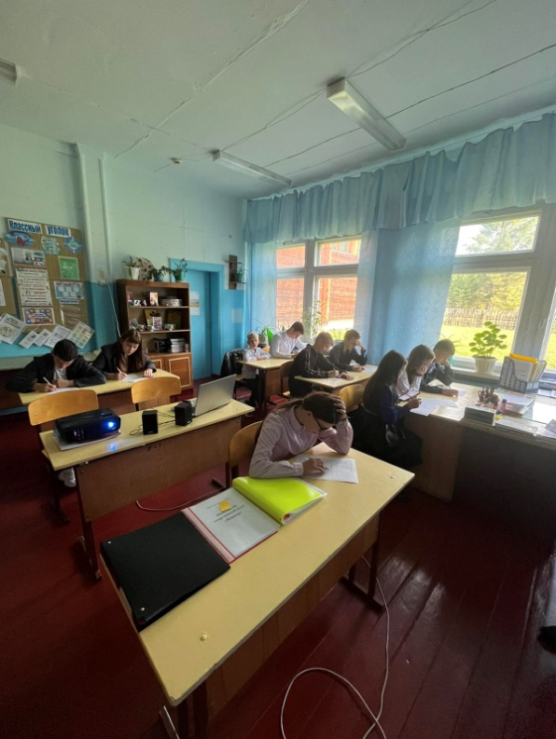**. Анкетирование**  **«Мы за ЗОЖ»** 